JUDĖJŲ TIKYBOS ILGALAIKIO PLANO RENGIMAS

Dėl ilgalaikio plano formos susitaria mokyklos bendruomenė, tačiau nebūtina siekti vienodos formos. Skirtingų dalykų ar dalykų grupių ilgalaikių planų forma gali skirtis, svarbu atsižvelgti į dalyko(-ų) specifiką ir sudaryti ilgalaikį planą taip, kad jis būtų patogus ir informatyvus mokytojui, padėtų planuoti trumpesnio laikotarpio (pvz., pamokos, pamokų ciklo, savaitės) ugdymo procesą, kuriame galėtų būti nurodomi ugdomi pasiekimai, kompetencijos, sąsajos su tarpdalykinėmis temomis. Pamokų ir veiklų planavimo pavyzdžių galima rasti Judėjų tikybos bendrosios programos (toliau – BP) įgyvendinimo rekomendacijų dalyje Veiklų planavimo ir kompetencijų ugdymo pavyzdžiai. Planuodamas mokymosi veiklas mokytojas tikslingai pasirenka, kurias kompetencijas ir pasiekimus ugdys atsižvelgdamas į konkrečios klasės mokinių pasiekimus ir poreikius. Šį darbą palengvins naudojimasis Švietimo portale pateiktos BP atvaizdavimu su mokymo(si) turinio, pasiekimų, kompetencijų ir tarpdalykinių temų nurodytomis sąsajomis.
Kompetencijos nurodomos prie kiekvieno pasirinkto koncentro pasiekimo.

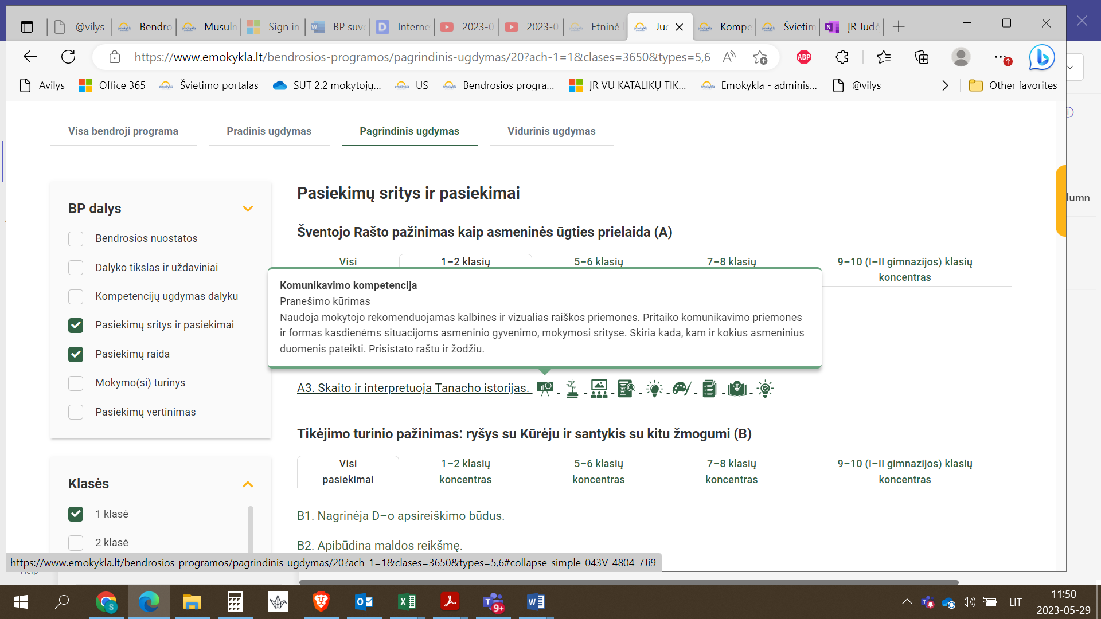

Spustelėjus ant pasirinkto pasiekimo atidaromas pasiekimo lygių požymių ir pasiekimui ugdyti skirto mokymo(si) turinio citatų langas.

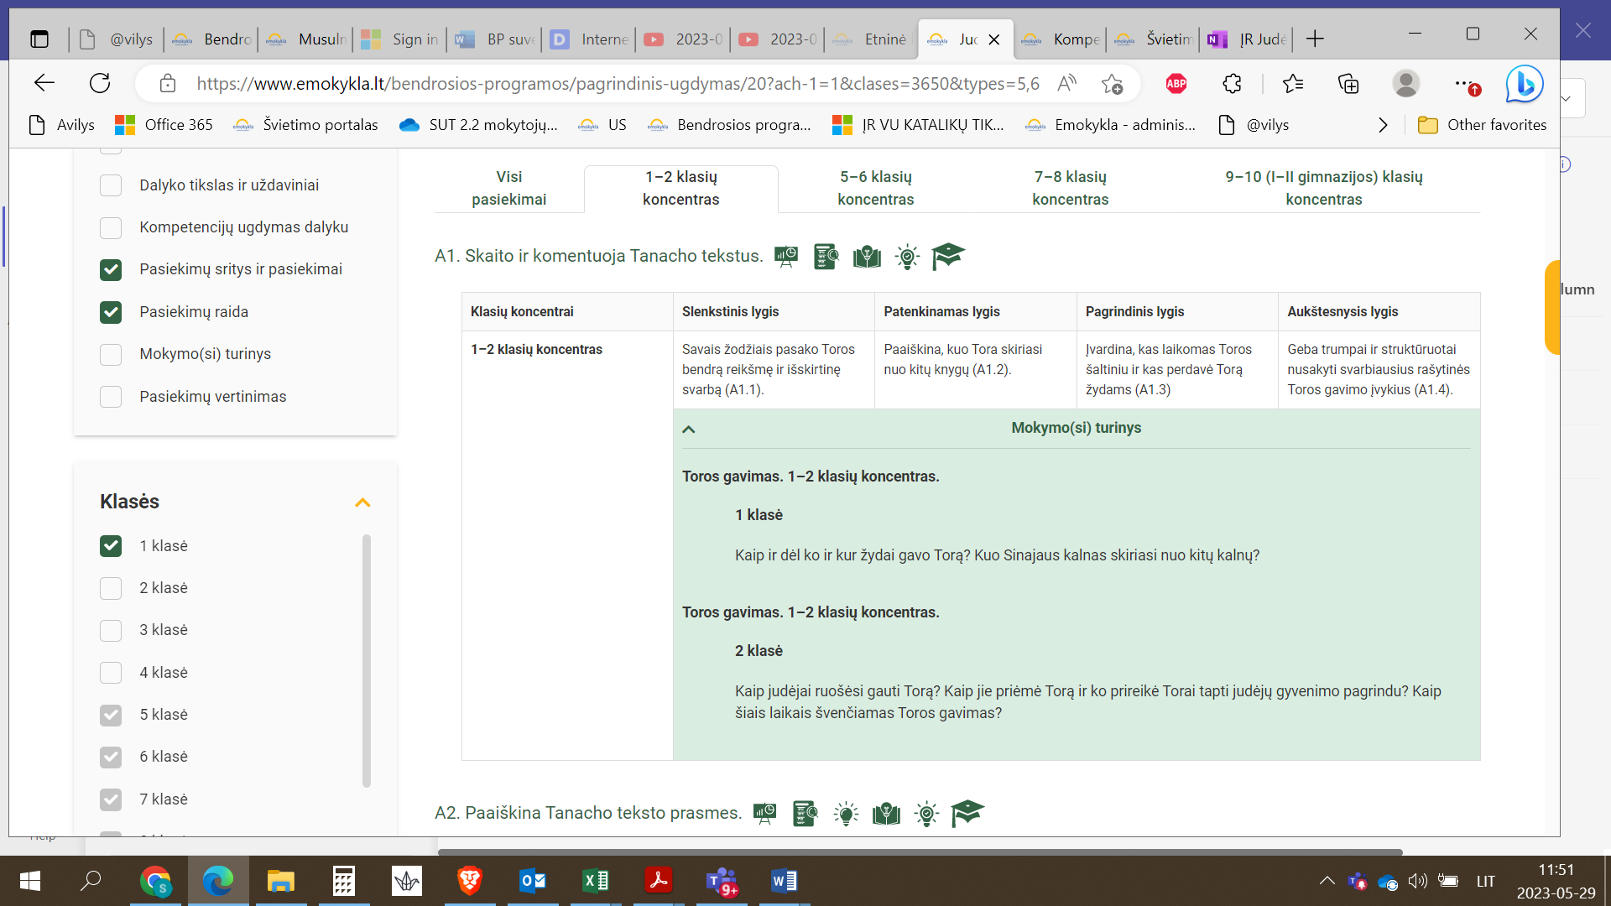
Tarpdalykinės temos nurodomos prie kiekvienos mokymo(si) turinio temos. Užvedus žymeklį ant prie temų pateiktos ikonėlės atsiveria langas, kuriame matoma tarpdalykinė tema ir su ja susieto(-ų) pasiekimo(-ų) ir (ar) mokymo(si) turinio temos(-ų) citatos.

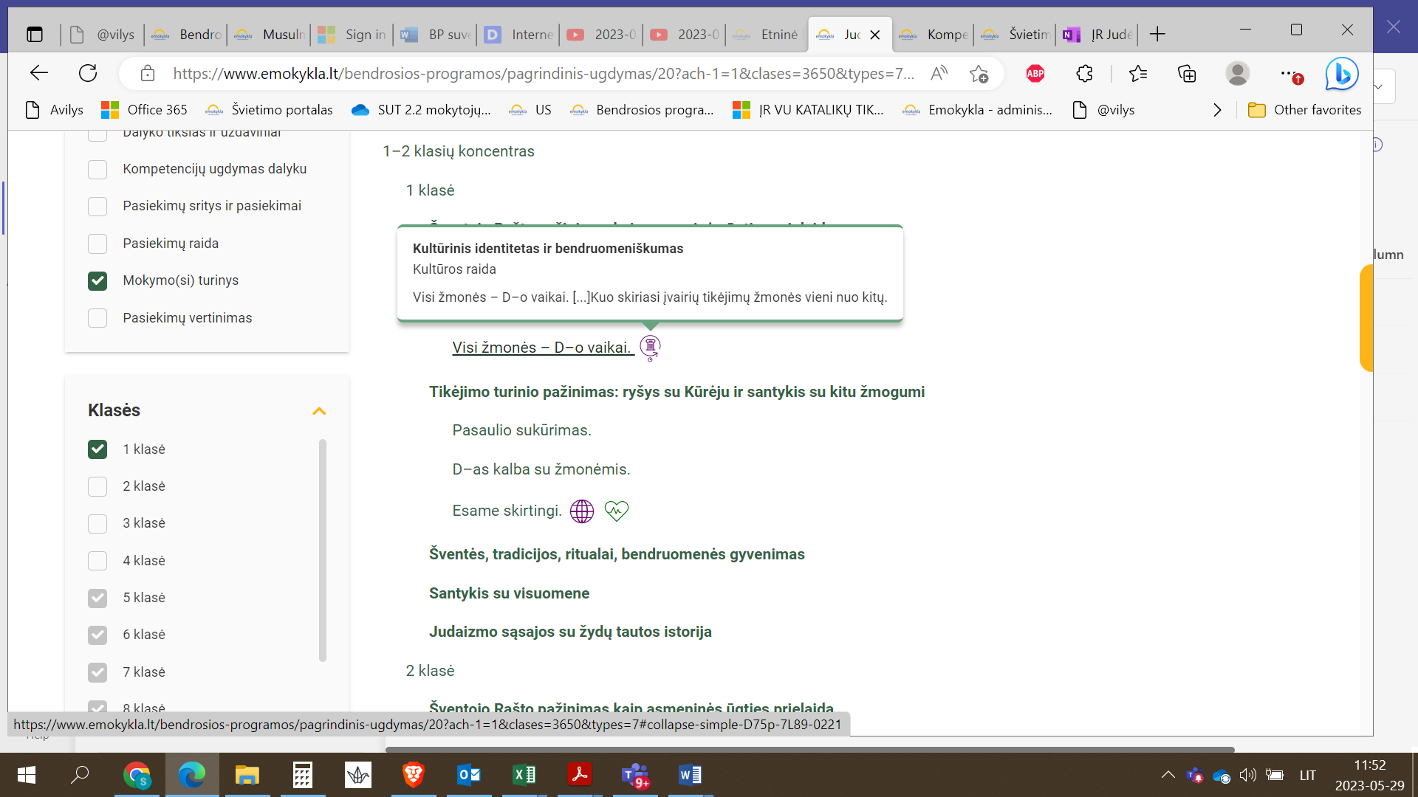

Pateiktame ilgalaikio plano pavyzdyje pateikiamas preliminarus 70-ies procentų Bendruosiuose ugdymo planuose dalykui numatyto valandų skaičiaus paskirstymas: :
- stulpelyje Mokymo(si) turinio sritis, tema yra pateikiamos Judėjų tikybos bendrosios programos (toliau – BP) mokymosi turinio sritis ir tema, kurią mokytojas gali pasipildyti/pasikeisti savo nuožiūra;
- stulpelyje Val. sk. yra nurodytas galimas nagrinėjant temą pasiekimams ugdyti skirtas pamokų skaičius. Lentelėje pateiktą pamokų skaičių mokytojas gali keisti atsižvelgdamas į mokinių poreikius, pasirinktas mokymosi veiklas ir ugdymo metodus;
- stulpelyje 30 proc. val. mokytojas, atsižvelgdamas į mokinių poreikius, pasirinktas mokymosi veiklas ir ugdymo metodus, galės nurodyti, kaip paskirsto valandas laisvai pasirenkamam turiniui.

JUDĖJŲ TIKYBOS ILGALAIKIS PLANAS 3 KLASEI

Bendra informacija:
Mokslo metai _______________
Pamokų skaičius: 1 pamoka per savaitę , iš viso 35 pamokos
Vertinimas: ________________________________________________________________________________________________________________________________________________________________________________________________________________________________________________

EIL. NR. | MOKYMOSI TURINIO SRITIS, TEMA | 70 proc.  26 val. | 30 proc.  9 val.
1. | Ko mokysimės šiais metais? Supažindinimas su su judėjų tikybos programa, 3 klasės mokymosi turiniu, pasiekimų vertinimo ir įsivertinimo kriterijais. | 1
2. | 26.1. Šventojo Rašto pažinimas kaip asmeninės ūgties prielaida.  26.1.1. Tora –- ypatinga knyga.  26.1.2. Toros teksto grafiniai ypatumai. 26.1.3.Raktinės Toros istorijos. | 5
3. | 26.2. Tikėjimo turinio pažinimas: ryšys su Kūrėju ir santykis su kitu žmogumi.  26.2.1. D-o vaidmuo.  26.2.2. Maldos paskirtis.  26.2.3. Dešimt D–o įsakymų. | 5
4. | 26.3. Šventės, tradicijos, ritualai, bendruomenės gyvenimas.  26.3.1. Judėjų kalendorius.  26.3.2. Rašmenys  26.3.3. Šventės ir jų tradicijos. | 5
5. | 26.4. Santykis su visuomene.  26.4.1. Pažintis su kitomis religijomis.  26.4.2. Žydų ir kitų tautų maldos namai.  26.4.3. Kokios būna šeimos. | 5
6. | 26.5. Judaizmo sąsajos su žydų tautos istorija.  26.5.1. Ką judaizmas moko apie pasaulį ir žmoniją?  26.5.2. Žydų tautos simboliai.  26.5.3. Žydų tautos istorija. | 4
7. | Ko išmokau per šiuos metus? Refleksija ir įsivertinimas | 1

